**广州大学学生实验报告**

开课学院及实验室：计算机科学与工程实验室电子楼518室 2020年**月**日

|  |  |  |  |  |  |  |  |  |
| --- | --- | --- | --- | --- | --- | --- | --- | --- |
| 学院 | 计算机科学与教育软件 | | 年级、专业、班 | 软件211 | 姓名 | 张景致 | 学号 | 32106300004 |
| 实验课程名称 | | 计算机网络实验 | | | | | 成绩 |  |
| 实验项目名称 | | 网络程序设计 | | | | | 指导老师 | 綦科 |

## **实验目的**

通过程序模拟网桥的工作原理以及检验和的计算，或者编写数据包的监听与分析程序，使学生加深对网络知识的理解。

## **实验环境**

操作系统Arch Linux和Windows 11、以太网；

## **实验内容**

1. **写一个程序来模拟网桥功能。**

模拟实现网桥的转发功能，以从文件中读取帧模拟网桥从网络中收到一帧，即从两个文件中读入一系列帧，从第一个文件中读入一帧然后从第二个文件中再读入一帧，如此下去。对每一帧，显示网桥是否会转发，及显示转发表内容。

**要求：**Windows或Linux环境下运行，程序应在单机上运行。

**分析**：用程序模拟网桥功能，可以假定用两个文件分别代表两个网段上的网络帧数据。而两个文件中的数据应具有帧的特征，即有目的地址，源地址和帧内数据。程序交替读入帧的数据，就相当于网桥从网段中得到帧数据。

对于网桥来说，能否转发帧在于把接收到的帧与网桥中的转发表相比较。判断目的地址后才决定是否转发。由此可见转发的关键在于构造转发表。这里转发表可通过动态生成。

1. **编写一个计算机程序用来计算一个文件的16位效验和。最快速的方法是用一个32位的整数来存放这个和。记住要处理进位（例如，超过16位的那些位），把它们加到效验和中。**

**要求**：1）以命令行形式运行：check_sum infile

其中check_sum为程序名，infile为输入数据文件名。

2）输出：数据文件的效验和

附：效验和（checksum)

**参见RFC1071 - Computing the Internet checksum**

* 原理：把要发送的数据看成16比特的二进制整数序列，并计算他们的和。若数据字节长度为奇数，则在数据尾部补一个字节的0以凑成偶数。
* 例子：16位效验和计算，下图表明一个小的字符串的16位效验和的计算。

为了计算效验和，发送计算机把每对字符当成16位整数处理并计算效验和。如果效验和大于16位，那么把进位一起加到最后的效验和中。

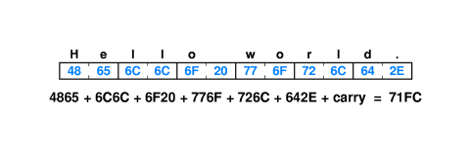

## 设计思路

实验5.1

基本思想：

网桥接受来自不同网段的帧，首先使用源地址和网段更新储存地址-网段映射关系的转发表，然后在表中查询目标地址。若查询得到网段，则进行转发。若没有，则检查等待队列中是否存在该地址，若没有则广播该帧，而后将其添加到等待队列。若存在网段接受该地址，则更新转发表，将等待队列中所有该地址的帧进行转发，否则执行丢弃。

实现要点：

1. 随机生成大量地址、网段和帧
2. 模拟网桥运行环境（硬件、系统软件的行为）的逻辑
3. 模拟网桥主要软件运行的逻辑
4. 在比较大（1000万帧及以上）的规模，比较短（30秒以内）的时间进行仿真。
5. 记录网桥运行的各种数据
6. 分析记录数据，给出便于观察的统计结果

技术选型：

编程语言：Rust（用于模拟）

* 静态编译型，性能强大，适合大规模的模拟
* 整合紧密，不需要第三方项目管理工具
* 原生支持多线程、MPSC开发，适合现代化项目的开发
* 具有无可比拟的第三方开源生态

编程语言：Python（用于数据分析）

* 具有matplotlib等第三方生态便于制图

开发方法：

* 多线程：解耦网桥软件和硬件的模拟
* MPSC：进程间高效通讯
* 拆分数据生成和模拟阶段，分工更明确

## 运行流程

实验5.1（仅列出网桥软件的）

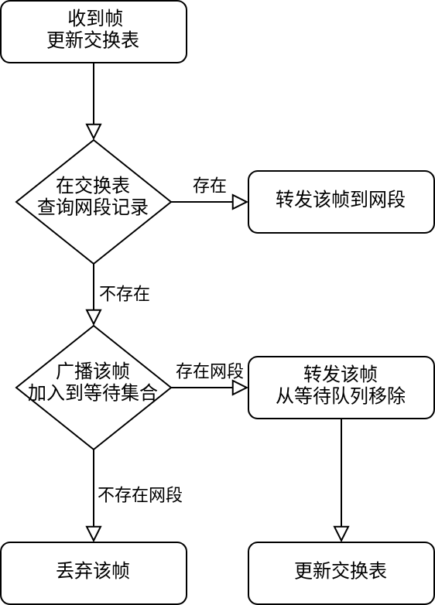

## 问题记录

实验5.1

1. 网桥线程的终止逻辑难以定夺：从网桥行为记录的硬件在记录到全部的请求已经得到完成之后，向网桥发送终止信号。
2. 延迟统计计算的性能低下：换用哈希表记录帧和时间对应关系，时间复杂度少许下降，实际时间占用大幅改善。

## 功能展示

实验5.1

模拟程序Log节选：

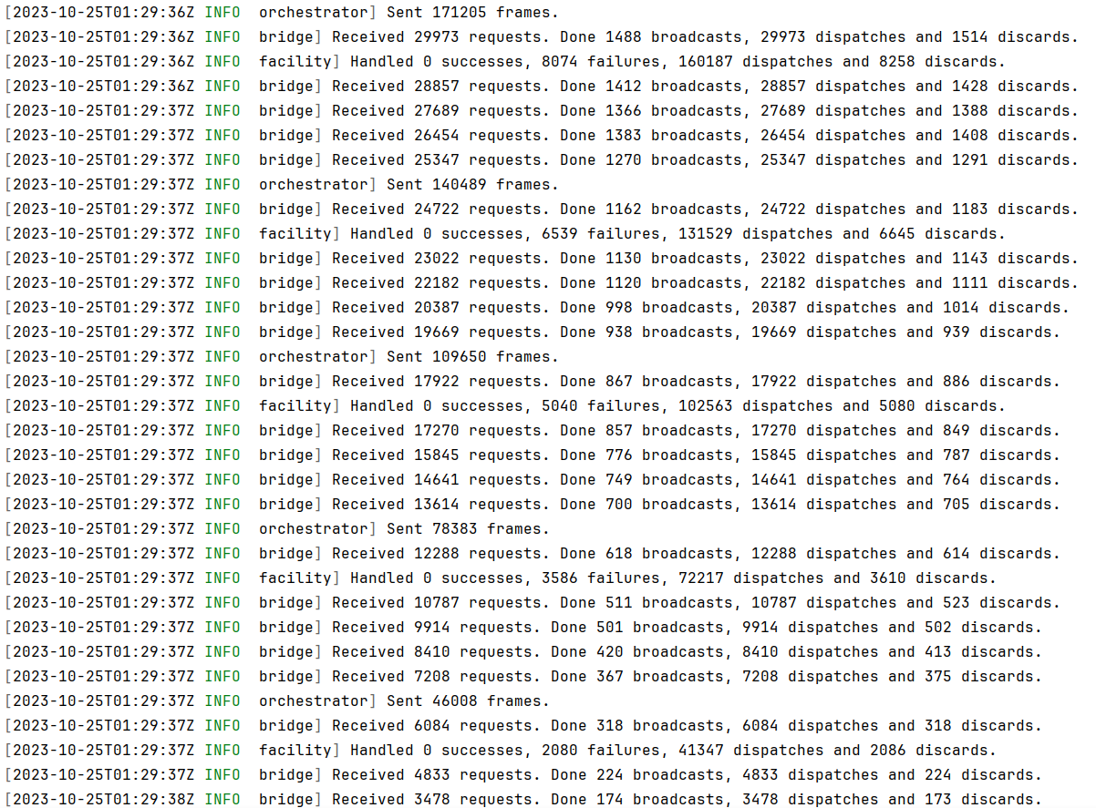

网桥活动图：

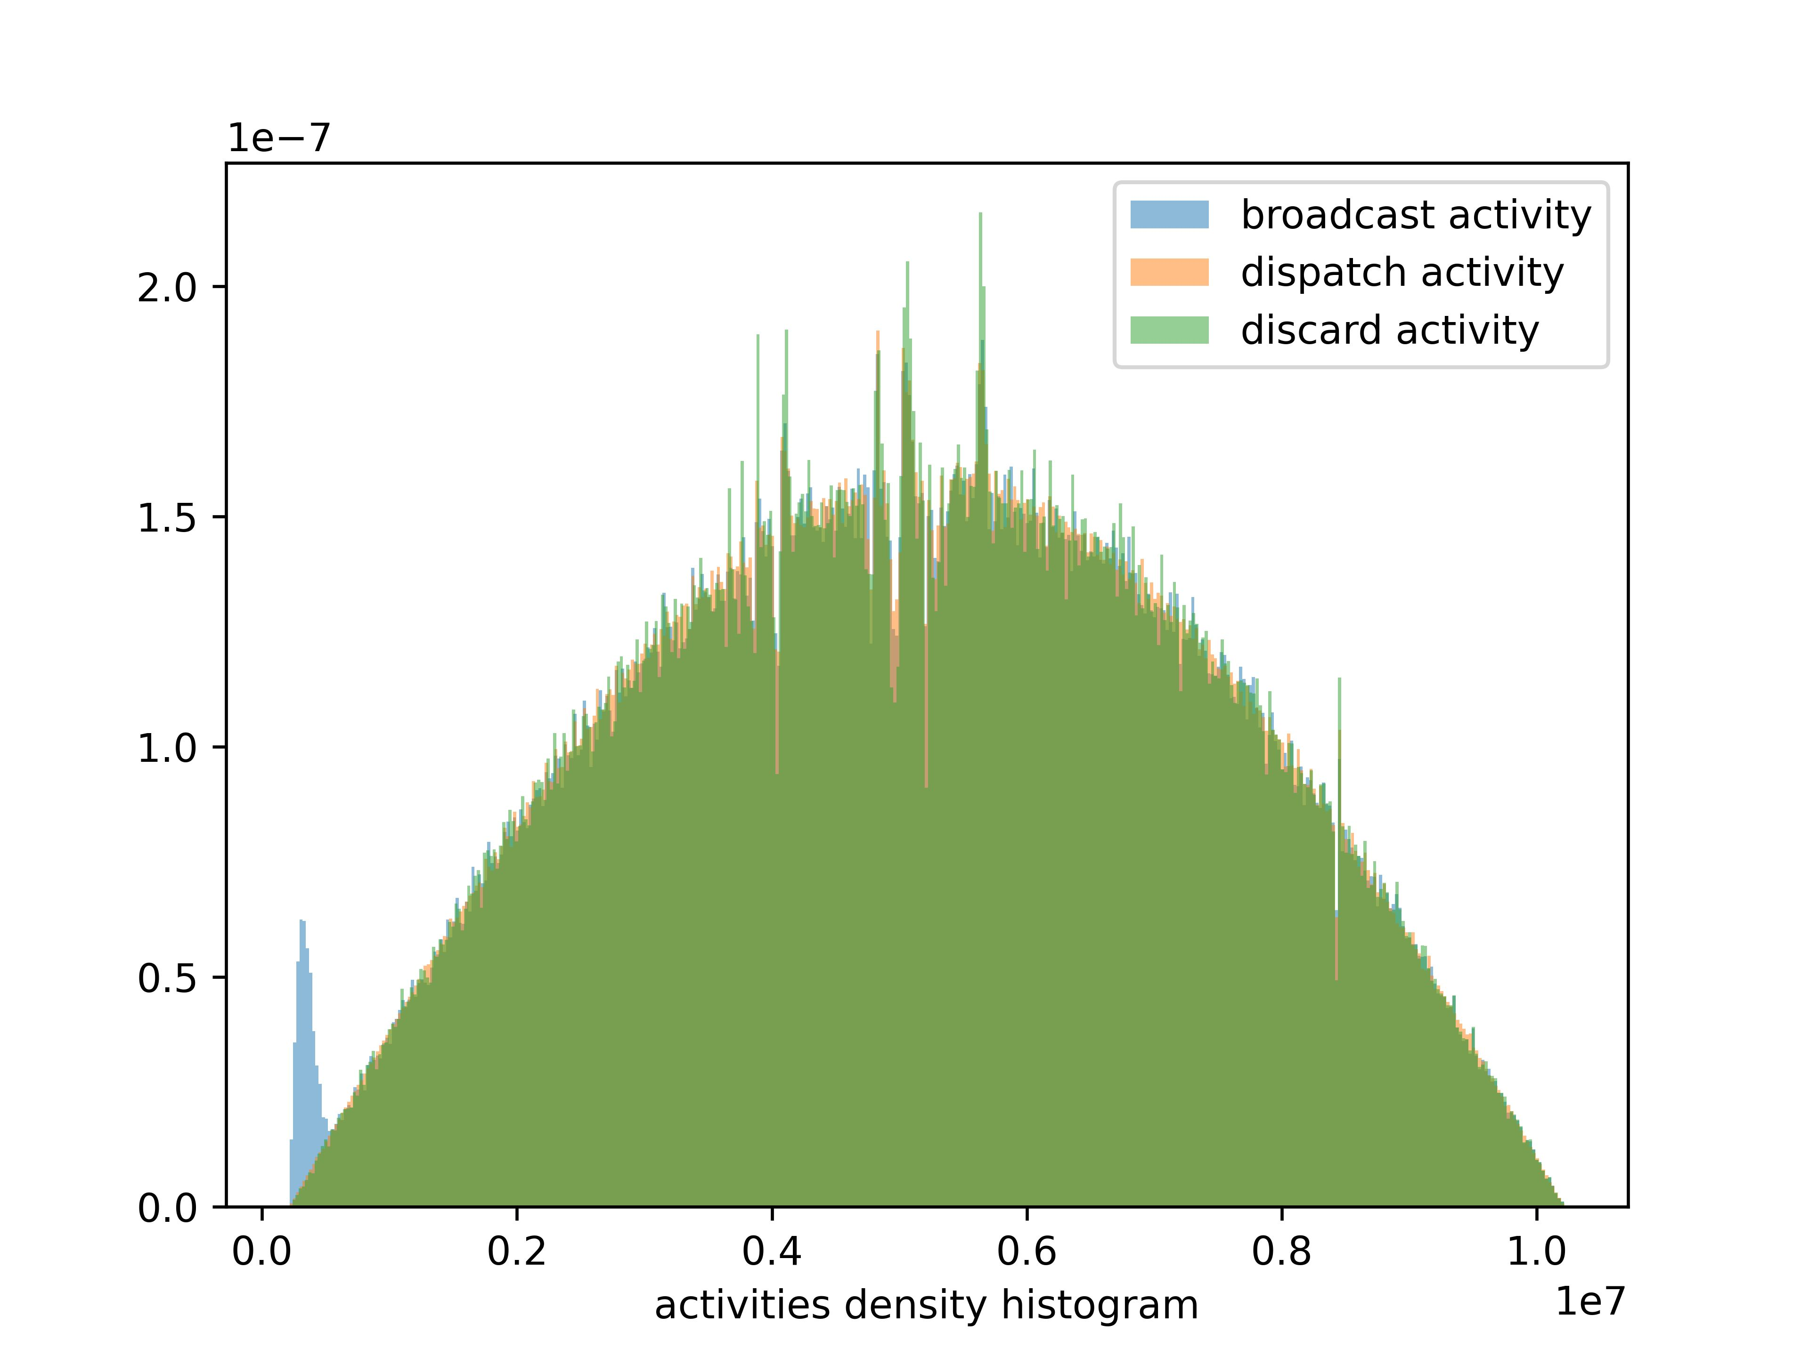

网桥延迟图：

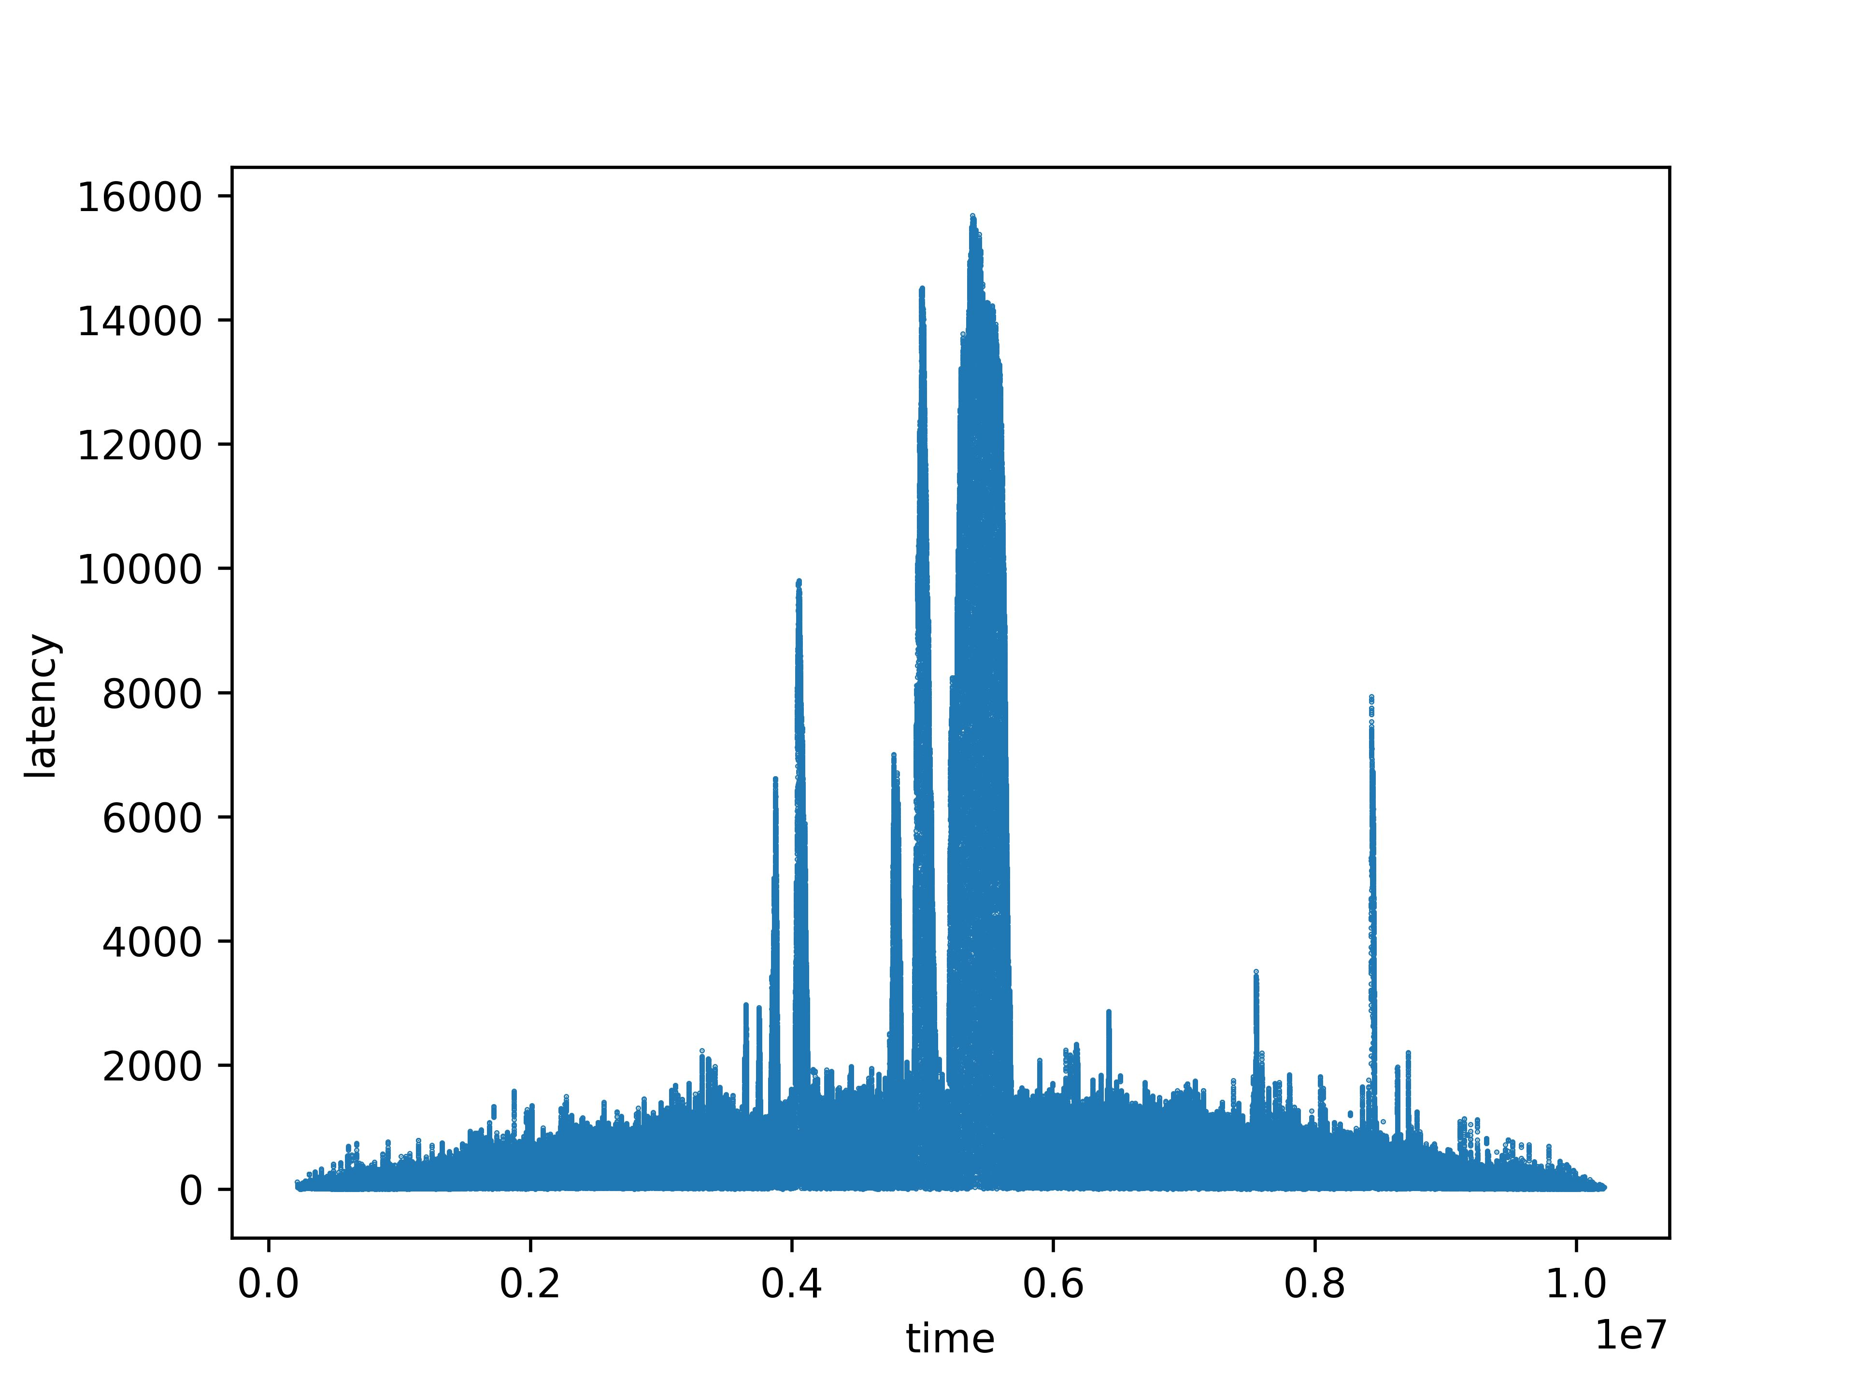

网桥拥塞情况图：

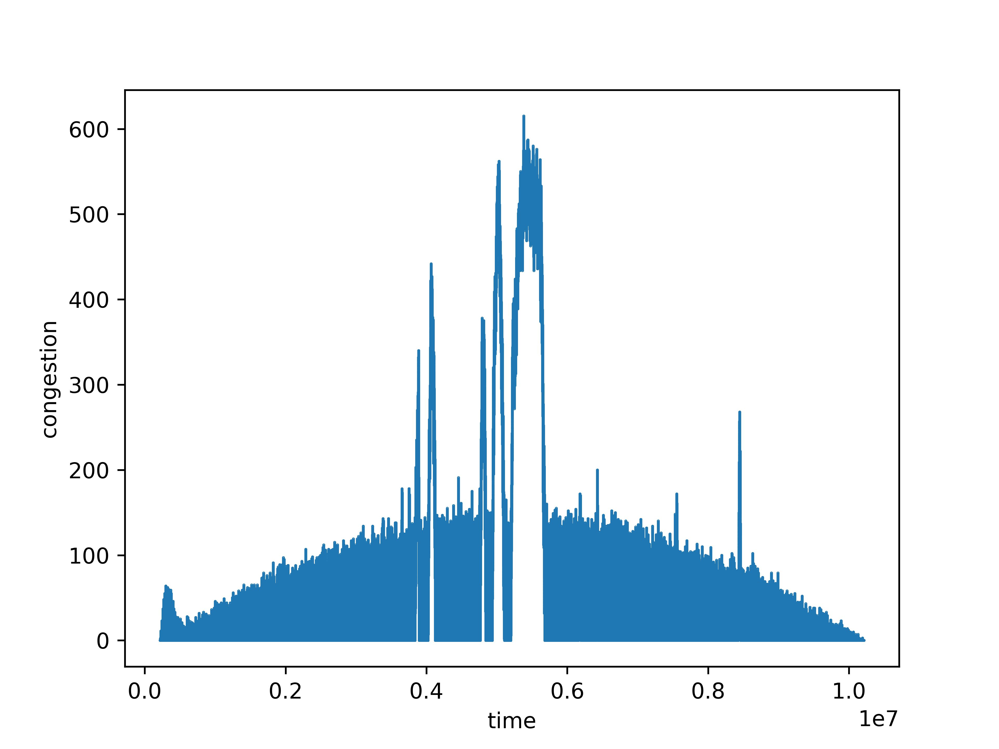

## 未来工作

实验5.1

1. 将网桥软件本身改为多线程操作，进一步提高处理效率
2. 使用改进的转发表数据结构
3. 在更大的规模上进行测试

## 源代码

实验5.1

src/lib.rs

实验5.2